Bài 1: Cho bảng dữ liệu sau:
1. Tính NPV cho 2 dự án trên.
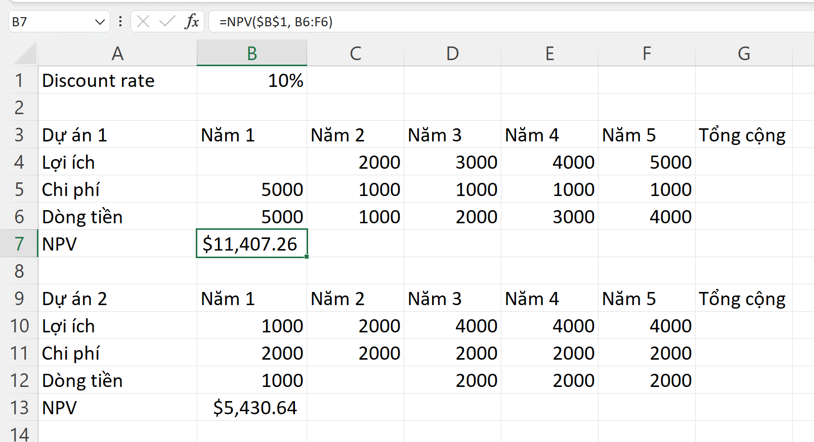
2. Dựa vào NPV đã tính cho biết dự án nào sẽ dược chọn?
Dựa trên kết quả tính toán NPV:
NPV của dự án 1 = 11,407.26 USD > NPV của dự án 2 = 5,430.64 USD
Vì NPV của Dự án 1 lớn hơn Dự án 2, và đồng thời có giá trị dương, nên dự án 1 mang lại giá trị hiện tại ròng cao hơn cho nhà đầu tư. Dự án 1 được chọn vì có NPV lớn hơn, tức là đem lại lợi ích kinh tế cao hơn so với dự án 2.
Bài 2: Tính giá trị ROI với bảng dữ liệu sau
Discounted Cost = Cost × Discount factor
Discounted Benefits = Benefit × Discount factor
Discounted benefits – cost = Discounted benefits – Discounted cost
ROI = Tổng discounted benefits − Tổng discounted cost​/ Tổng discounted cost
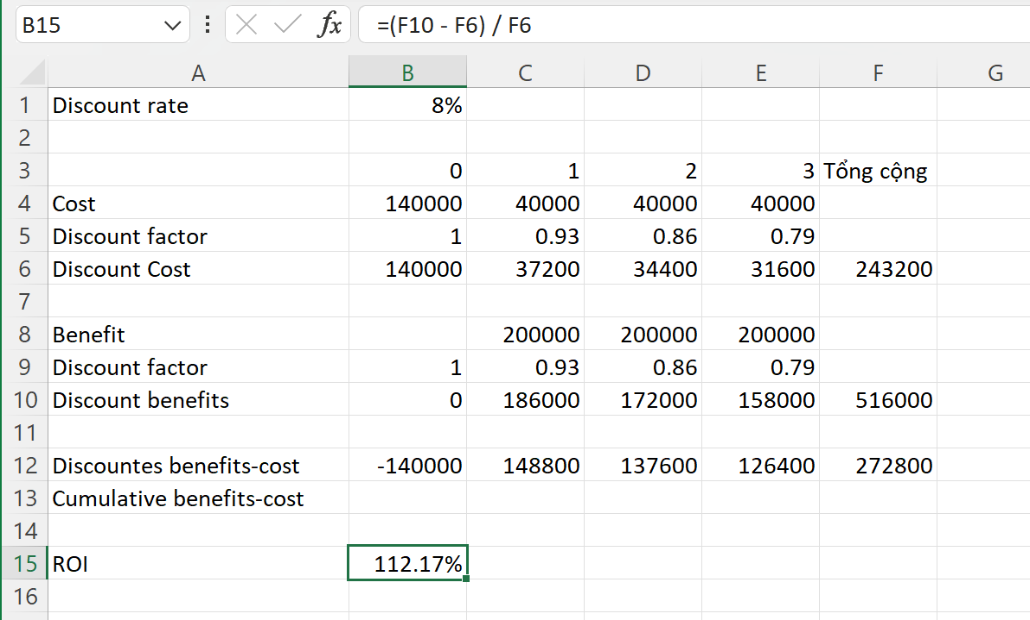
Bài 3: Tìm điểm hòa vốn (Payback) với dữ liệu sau
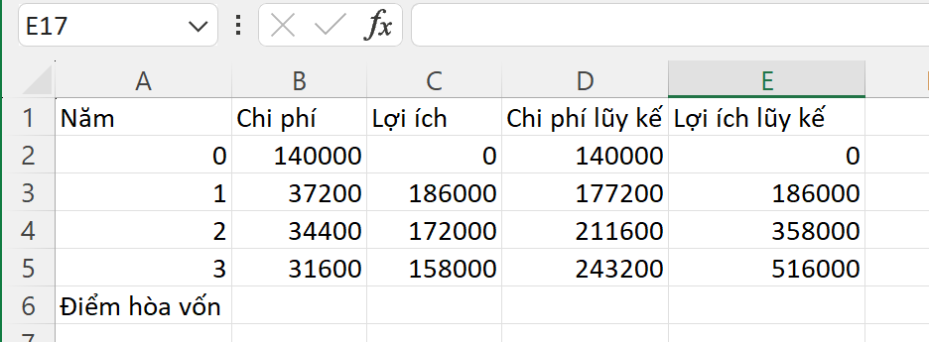
$$Thời gian hoàn vốn=Năm trước khi hoàn vốn+\frac{Số tiền còn thiếu}{Lợi ích năm kế tiếp}=0+ \frac{140000}{186000}=0,75$$
Thời gian hoàn vốn (Payback Period) = 0,75 năm (tương đương khoảng 9 tháng). Dự án có thời gian hoàn vốn ngắn, chỉ mất chưa đến một năm để thu hồi toàn bộ vốn đầu tư ban đầu.
Bài 4: Cho thông tin trong một dự án thực hiện 1 năm
BCWS = $23,000
BCWP = $20,000
ACWP = $25,000
BAC = $120,000
1. Tính CV, SV, CPI.
Tính CV
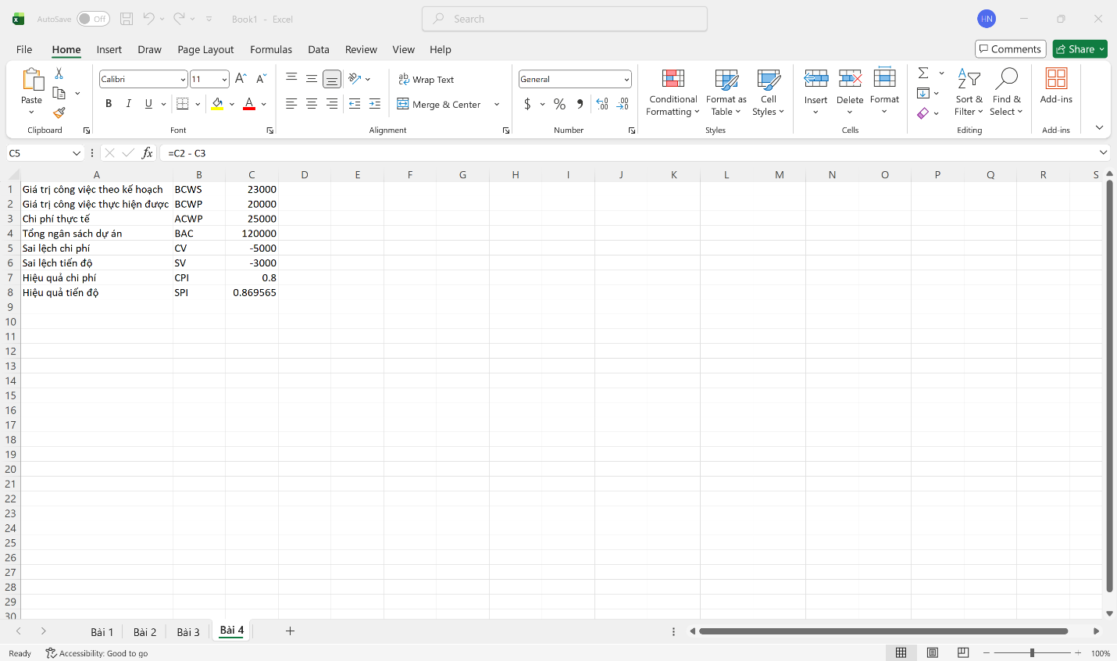
Tính SV
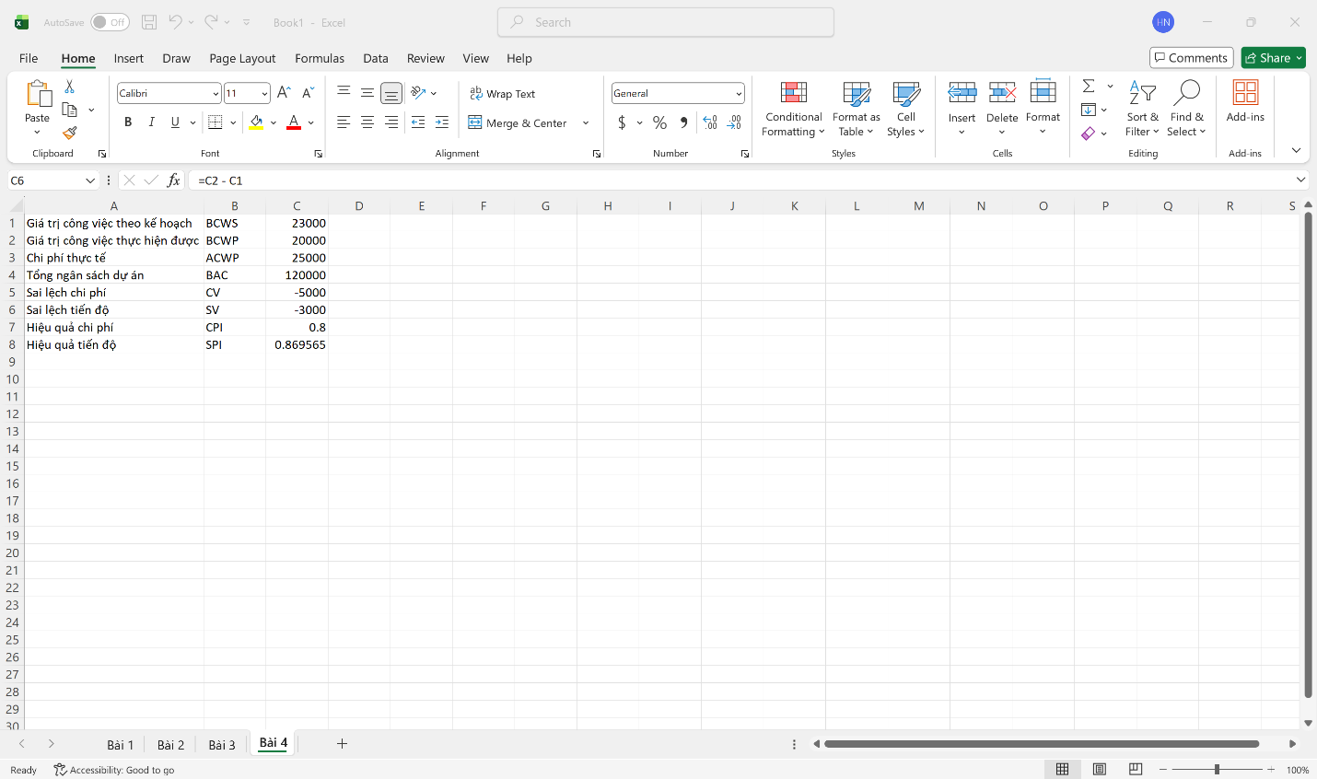
Tính CPI
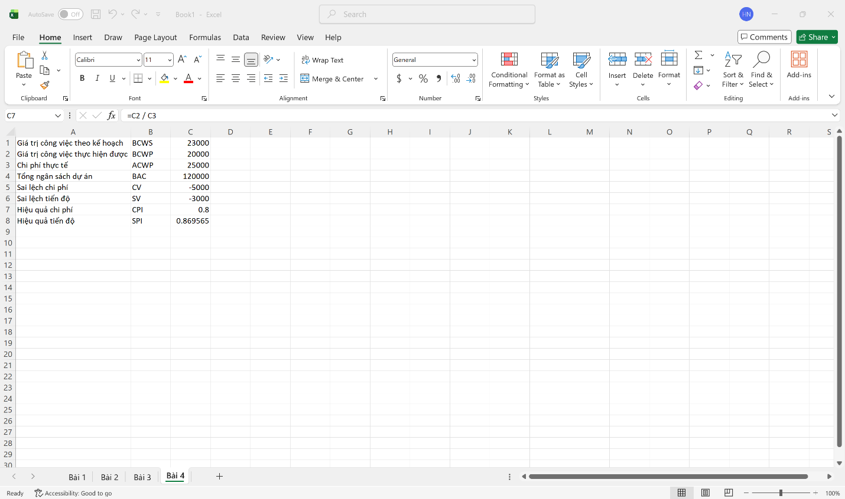
2. Dự án thực hoàn thành trước hay sau lịch biểu, có vượt ngân sách không?
SV = -3,000 (âm) → Dự án đang trễ tiến độ.
→ Giá trị công việc hoàn thành ít hơn so với kế hoạch.
CV = -5,000 (âm) → Dự án vượt ngân sách.
→ Chi phí thực tế cao hơn so với giá trị công việc hoàn thành được.
Dự án thực hiện chậm hơn kế hoạch và đang vượt chi phí ngân sách 5,000 USD.
3. Dùng CPI để trả lời. Dự án thực hiện tốt hay xấu so với kế hoạch.
Nếu CPI > 1 → dự án tiết kiệm chi phí
Nếu CPI = 1 → đúng kế hoạch.
Nếu CPI < 1 → chi phí thực tế vượt kế hoạch
CPI = 0.8 < 1 Dự án chi tiêu nhiều hơn 20% so với giá trị công việc đạt được.
4. Dùng SPI để kết luận ước lượng trong bao lâu sẽ hoàn thành dự án.
SPI = 0,87 < 1 → tiến độ thực tế chỉ đạt 87% so với kế hoạch
Thời gian ước lượng hoàn thành dự án
$$Thời gian thực tế=\frac{1}{SPI}=\frac{1}{0,87}=1,15$$
Dự án sẽ hoàn thành trễ gần 2 tháng
Bài 5
1. Tính mức độ hiệu quả của vốn đầu tư vào dự án (CPI)
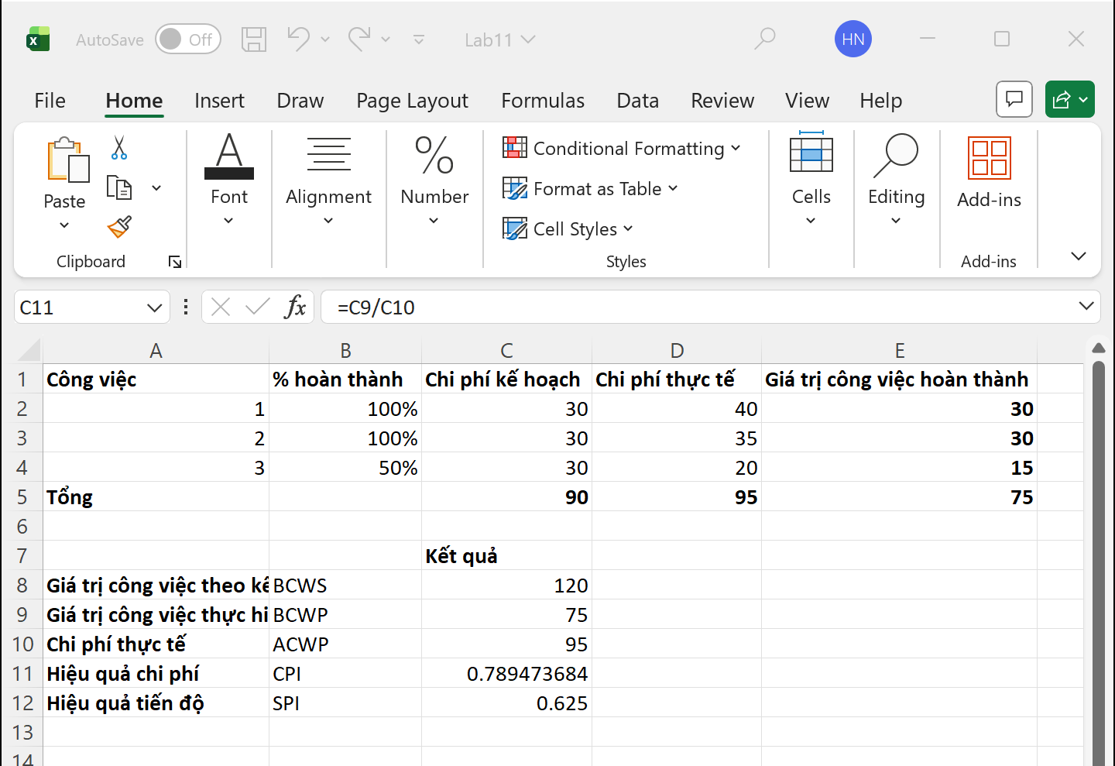
CPI = 0.79 → Dự án kém hiệu quả về chi phí, chi tiêu cao hơn 21% so với giá trị công việc đạt được.
2. Tính độ tin cậy của kế hoạch (SPI) sau 2 tuần thực hiện.
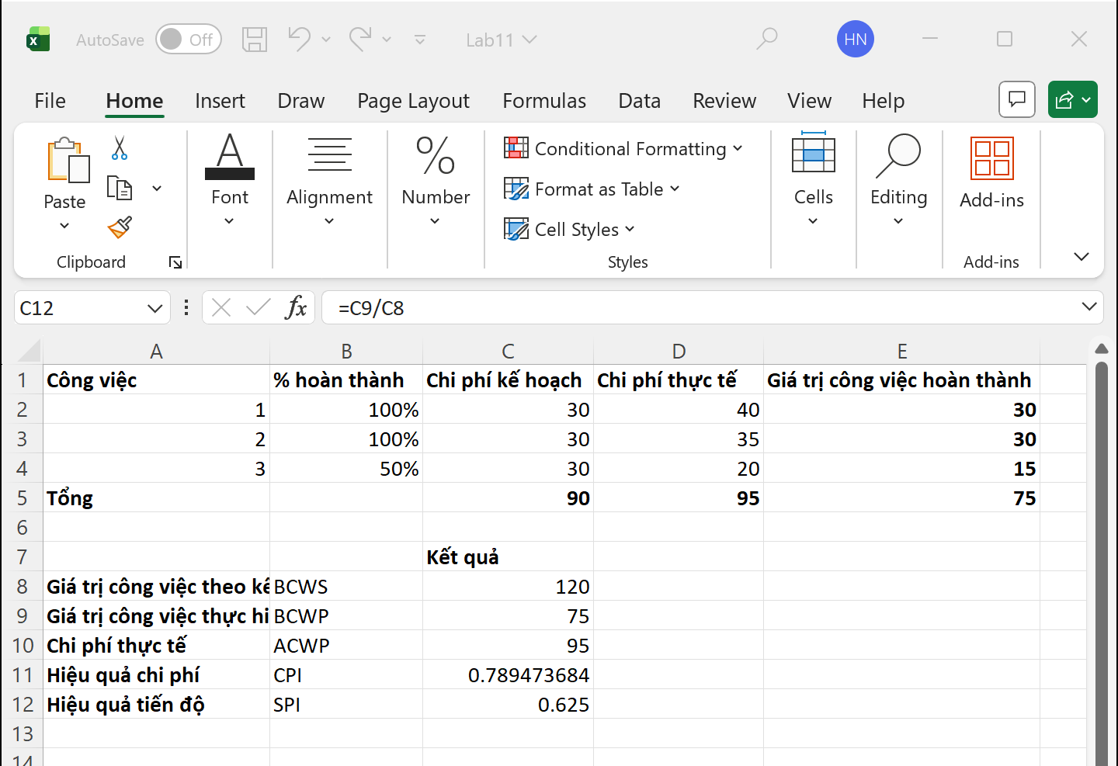SPI = 0.625 → Dự án chậm tiến độ, mới hoàn thành 62.5% khối lượng kế hoạch sau 2 tuần.

